备战2019 初中物理专题总结与专题训练：专题23“家用电器型”电学压轴题
注：此专题主要是对家庭中常用的各种用电器进行考查，主要考查的是各种家电的实际工作功率或实际电压，放热情况，及效率问题，解答此种题型应注意的几个问题是：
（1）有电路图的家电型计算题应注意观察电路，注意电路中电阻或电热丝的短路情况。且注意选择合适的公式代入计算。
⑵对于电热类家电如：电饭煲，电热水壶，饮水机等发热家电应注意电阻丝或发热电阻的串、并联情况的变化对电热器的功率的影响，即应注意“高”、“低”，“中”不同的档位时电路中的电流，电压的分配，及电阻的发热功率情况。另外应注意保温与正常发热情况下电路中不同的连结方式。一般来说电路中串联的电阻越多，电路中电流越小，此时的总功率越小通常此时为保温状态，而并联时或串联电路中连入电阻越少时，电路中总电流越大，此时电路中的总功率越大，此时通常为加热状态。
注：对于多挡位电热器，判断电热器的挡位时，应根据P=U²/R，电源电压通常为220V，当多个电热丝串联时，电路中电阻最大，此时电路的总功率最小，此时通常为“低温挡”，或处于电热器的“保温状态”；当多个电热丝并联时，电路中的总电阻最小，电路中的总功率最大，所以此时通常电路为“高温挡”工作状态或处于“加热状态”，当只有一个电阻丝工作时，电路中的总功率即不是最大值也不是最小值，此时通常为“中温挡”工作状态。
⑶当需要计算发热类家电的工作效率时，应注意正确计算出水需要吸收的热量及消耗的电能然后再相比即为工作效率。
⑷对于做功类家电如，电动自行车，洗衣机等应注意电流做功及消耗的电能的计算必须首先选择正确的公式及单位的通一，且在求电动机的效率时要正确确定W_{有}及W_{额}一般来说消耗的电能总量为W_{总}。
（5）力、热、电综合计算题的关键问题在于能量之间存在转化，在能量转化的过程中，必然涉及转化效率，因此力、热、电综合的核心问题实质就是效率问题。
【核心公式】
1．热机效率：η＝×100%＝×100%(内能转化为机械能)
2．电热器效率：η＝×100%＝×100%(电能转化为内能)
3．电动机效率：η＝×100%＝×100%(电能转化为机械能)
二：典型例题10例：
例1：（2017重庆中考）小明家的电钣锅如图甲所示，额定电压为220V，“翥饭”时额定功率为1210W，简化电路如图乙所示，S₁为温控开关，发热电阻R₁与R₂的阻值不随温度变化，电阻R₂在“保温”状态与“煮饭”时的功率之比为1:16，求：（1）正常“翥饭”状态，通过电饭锅的电流为多少A？
（2）电阻R₁的阻值为多少Ω？
（3）某天傍晚，小明关闭家里其它用电器，只让“保温”状态的电饭锅工作，发现自家电能表如丙所示，指示灯每闪烁4次所用的时间为48s，则R₂两端的实际电压为多少伏？
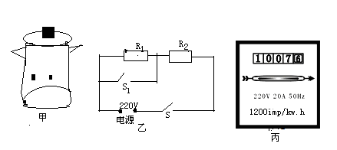
【答案】（1）5.5A（2）120Ω（3）50V。
【解析】
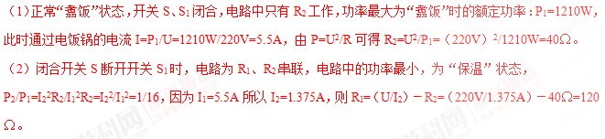（3）由电能表的参数可知，电路中每消耗1kw.h时的电能指示灯闪烁1200次，当指示灯闪烁4次时，消耗的电能为W=4×（1/1200）×3.6×10⁶J=12000J,电饭锅的功率P=W/t=12000J/48s=250W，根据P=I²R，因为P=250W而R_{总}=120Ω+40Ω=160Ω代入以上数据可得电源的实际电压U_{实}=200V，又由串联分压公式可得： U₁/U₂=R₁/R₂=120Ω/40Ω可解得：U₂=50V。
｛名师点晴｝
（1）很多电热器具有“高温挡”和“低温挡”，根据P=U²/R知，当U一定时，电阻越大，电功率越小，电阻越小，电功率越大，所以“高温挡”总电阻最小，“低温挡”总电阻最大。
（2）两挡位的控制开关①短路式：如下图甲所示，当开关闭合时，有一个电阻被短路，只有一个电阻工作，此时为“高温挡”；开关断开时，两个电阻串联，电阻增大，电热器的功率减小，此时为“低温挡”。②单刀双掷式：主要工作电阻在干路上，一支路为导线，另一支路为附加电阻，如图乙所示，当开关掷向导线支路时，只有主电阻工作，此时为“高温挡”；当开关掷向附加电阻所在支路时，两电阻串联为“低温挡”。
③多挡问题：两个电阻串联时为“低温挡”，单独使用一个电阻时为“中温挡”，两电阻并联时为“高温挡”。
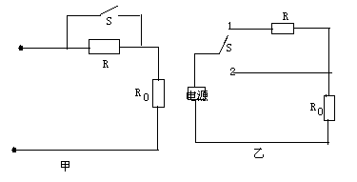
例2：（2017哈尔滨中考）在家庭实验中，小聪学习使用电熨斗，如图为一款有“高温”、“低温”两挡的家用电熨斗，部分参数见下表：
额定电压 | 220V
高温挡额定功率 | 1500W
低温挡额定功率 | 500W
整体质量 | 1.2kg

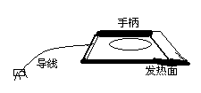
请回答：（1）电熨斗平放在水平桌面上，它与桌面的接触面积为9.8×10⁻³m²,则电熨斗对桌面的压强有多大？（g=9.8N/kg） (2)使用“高温挡“时，通过电熨斗的电流是多少？（结果保留一位）
（3）电熨斗在一次使用中，“高温挡”工作累计30min，“低温挡”工作累计15min，求此次使用中一共消耗多少电能？
【答案】（1）1200Pa（2）6.8A（3）3.15×10⁶J
【解析】
（1）电熨斗对地面的压强P=F/S=mg/S=(1.2kg×9.8N/kg)/9.8×10⁻³m²=1200Pa.
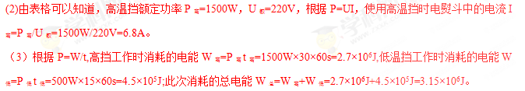例3：(2018河北中考预测试题)养生壶是一种用于养生保健的可以烹饮的容器，类似于电水壶，其最大的特点是采用一种新型的电加热材料，通过高温把电热膜电子浆料（金属化合物）喷涂在玻璃表面形成面状电阻，在两端制作银电极，通电后产生热量把壶内的水加热。阿坚家买了一个养生壶如图甲所示，其铭牌如表所示。
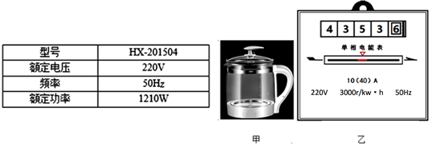
（1）该养生壶正常工作时，面状电阻的阻值多少？
（2）若壶内装有2 L温度为20 ℃的水，在一个标准大气压下，将水烧开，此过程中水吸收的热量是多少？(c_{水}=4.2×10³ J/(kg·℃)、1 L= 1×10⁻³ m³)
（3）阿坚关闭了家中的其他所有用电器，只用该壶在加热过程中家用电能表（图乙）的转盘5 min内转了300转，此过程中养生壶消耗的电能和实际电功率各是多少？
【答案】（1）40Ω。（2）6.72 ×10⁵J （3）0.1kW.h, 1200W(1.2kW).
【解析】
（1）由R=U²/P=（220V）²/1210W=40Ω，
（2）先根据所给的水的体积V=2L=2×10⁻³m³再根据m=ρV=1.0×10³kg/m³×2×10⁻³m³=2kg；在一个标准大气压下水的沸点为100⁰C，则水吸收的热量Q_{吸}=cm(t-t₀)=4.2×10³J/(kg.⁰C) ×2Kg×80⁰C=6.72×10⁵J.
(3)此过程中养生壶消耗的电能：W=kW.h=0.1kW.h则对应的实际功率P=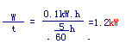。
[点评]：此题度难为中等，（1）考查了电阻的基本计算公式，根据额定电压与额定功率求电阻的公式必须熟记它是电学计算中最常用的求电阻的公式；（2）此问中主要是体积转换为质量时对L和m³之间的关系必须熟记，这是热量计算中常用的单位转换关系，只要此单位能正确转换，此问可较容易求解；（3）此问是最常见的电表转数的考查知识，只要知道转数所对应的含义，根据所给的转盘的转盘与总转数之间的关系运用数学关系即可求出在转盘转过一定转数时用电器消耗的电能，再根据电能与电功率的关系可求解此问题。
例4：（2017江西中考）如图17所示，是某家用电热水壶内部的电路简化结构图，其中R₁、R₂为阻值相等的电热丝，有图18甲、乙、丙、丁四种不同的连接方式，该电热水壶加热有高温、中温、低温三挡，中温挡的额定功率为500W，求（1）电热水壶调至中温挡正常加热，将2kg温度为30⁰C的水烧开（标准大气压下）需要20min，水所吸收的热量及电热水壶的效率？（2）电热水壶高温挡的额定功率？（3）若某次电热水壶用高温挡加热0.1h，耗电0.09kw.h通过计算判断此时电热水壶是否正常工作。
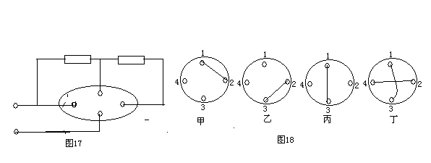
【答案】（1）98% （2）1000W （3）电热水壶非正常工作。
【解析】
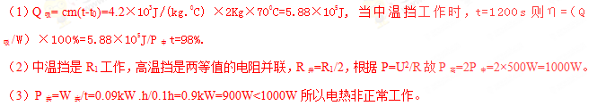 [点评与总结]家庭电路电压一定，由P=U²/R可知：①电路中电阻最大，即两电阻串联，电路的电功率最小，此时电热水壶处于低温挡；②电路中的电阻最小，即两电阻并联时，电路的电功率最大，此时电热水壶处于高温挡；③电路中的电阻介于最大与最小之间，即一个电阻连入电路时，电路中的电功率处于最大和最小之间，此时电热水壶处于中温挡。
例5：（2016广东中考）如图20所示是某种品牌电炖锅的内部简化电路图，电炖锅有上1000W和400W两挡功率，挡位可自动调节，其工作过程是：按下开关，自动选择1000W挡将汤煮到100⁰C，然后自动跳到400W挡进行保温慢炖，设汤的初温为20⁰C，质量为3kg，汤的比热容为4.0×10³J(/kg.⁰C)。求：（1）若电炖锅将汤从初温加热到100⁰C耗时20分钟，在此过程中汤吸收的热量是多少？电炖锅的效率是多少？（2）R₁的阻值是多少？
（3）电炖锅进入保温慢炖时，开关S会自动跳至“a”或”“b”那个位置？试说明理由？
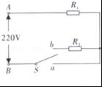
【答案】（1）9.6×10⁵J，80%（2）48.4Ω（3）见解析部分。
【解析】
解：（1）汤吸收的热量：Q_{吸}=cm（t﹣t₀）=4.0×10³J/（kg•℃）×3kg×80⁰=9.6×10⁵J．
加热功率P_{加热}=1000W，加热时间t=20min=1200s，
由P=得，电炖锅消耗的电能：W=P_{加热}t=1000W×1200s=1.2×10⁶J，则电炖锅的效率：η=×100%=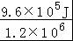×100%=80%．
（2）当开关S接“a”位置时，电路为R₁的简单电路，电路电阻较小根据P=可知，电压一定时，电阻越小，电功率越大，此时电炖锅处于加热状态，由P=得，电阻R₁的阻值：R₁=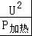=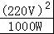=48.4Ω．（3）电炖锅进入保温慢炖时，开关S会自动跳至“b”位置；理由是：当开关S跳至“b”位置时，电阻R₁、R2串联接入电路，电路电阻较大，根据P=可知，电压一定时，电阻越大，电功率越小，此时电炖锅处于保温慢炖状态．
例6：(2017盐城)在综合实践活动中，小峰设计了一种煮饭电路，如图甲所示，图中R₁和R₂均为电热丝，S1是自动控制开关，煮饭时，将该电路接入220 V电源，在30 min内，电路总电功率随时间变化的图像如图乙所示。求：(1)0～5 min内通过R₁的电流。(2)30 min内电路消耗的电能。
(3)10～15 min内R1的电功率。

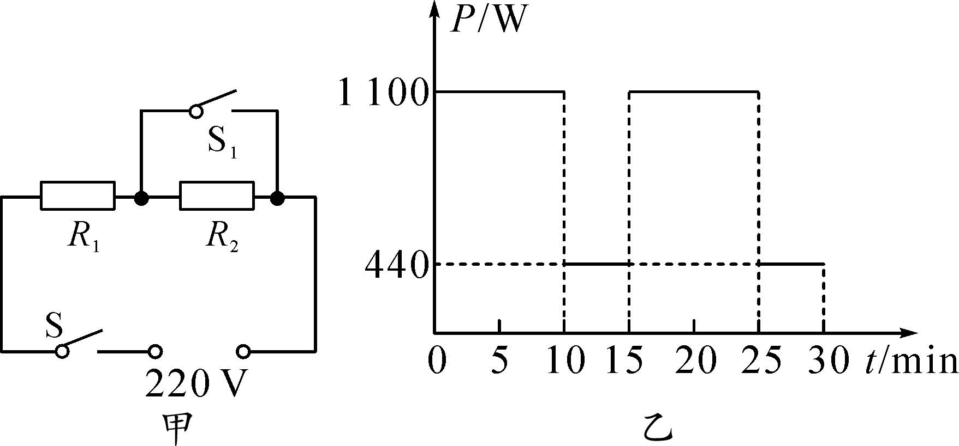

【答案】（1）5A（2）1.584×10⁶J（3）176W
【解析】
解：(1)根据题意0～5 min内，S₁处于闭合状态，R₁此时的电功率P₁＝1 100 W
由P＝UI得I₁＝＝＝5 A R₁＝＝＝44 Ω
(2)由P＝，W＝Pt得W＝1.1 kW× h＋0.44 kW× h＝0.44 kW·h＝1.584×10⁶ J
(3)根据题意10～15 min内，S₁处于断开状态，R₁和R₂串联，此时电路总电功率P＝440 W R₁＝44 Ω
I₁＝I＝＝＝2 A 由P＝UI＝I²R得P₁＝I₁²R₁＝(2 A)²×44 Ω＝176 W
例7：(2017莆田质检)小玲同学自制了一款甲醛测试仪，用于检测房屋内的甲醛污染程度，其工作原理如图甲所示，电源电压U＝12 V，气敏传感器的阻值R随甲醛气体浓度C的增大而减小(如图乙)。测试前，闭合开关S，调节滑动变阻器R₀的滑片，当毫安表示数为100 mA时，标记此刻度对应的甲醛气体浓度为零。测试时，保持滑动变阻器R₀的滑片位置不变。(1)求当测试甲醛气体浓度为零时，传感器电阻R的电功率；(2)毫安表上哪一刻度位置对应的甲醛气体浓度为0.1 mg/m³?
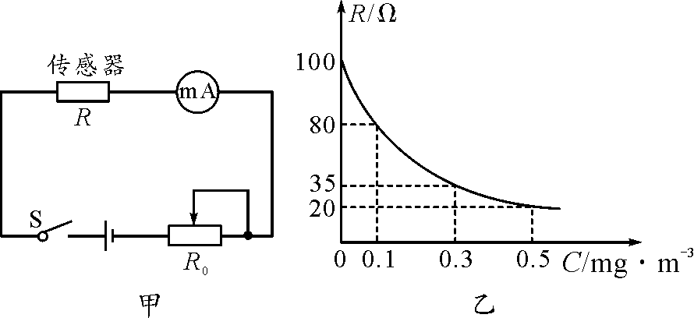
(3)经与标准甲醛测试仪对比，发现自制甲醛测试仪每次测试的浓度总是偏大。你认为应怎样调节滑动变阻器R₀，才能使测试结果与实际情况相符？说明你的理由。

【答案】（1）1W（2）毫安表上120mA刻度位置对应的甲醛气体浓度为0.1 mg/m³（3）见分析部分。
【解析】
解：(1)由图乙知，当甲醛气体浓度为0时，R的阻值为100 Ω，此时R的电功率
P＝I²R＝(0.1 A)²×100 Ω＝1 W
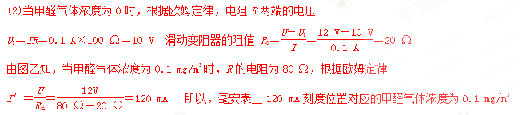 (3)应向右移动滑片，增大R0的阻值。甲醛气体浓度测试结果编大，说明测试电路中的电流偏大；根据欧姆定律，在电源电压一定时，应增大R0的阻值，才能减小电路中的电流，使得测试结果与实际情况相符
例8：(2017泉州三模)如图所示为一种电热加湿器及其原理图。当加热仓中的电热丝加热到沸腾后变成蒸气喷出，增加空气的湿度。已知储水仓为圆柱形，当加热仓中的水对底部的压强减少到一定程度时，阀门便会自动打开，储水箱中的水就会自动流入补充。加湿器的工作电压为220 V，加湿器的最大运行功率40 W，加热仓的底面积为0.02 m2。
(1)当加湿器以最大功率运行工作时，求电热丝R₁的电阻值；
(2)当加热仓中水的质量为30 g，求此时加热仓中水的体积；
(3)若以加热丝最大功率运行，且热效率为84%，那么加热仓中的水由20 ℃加热到沸腾需要多长时间；
[当时当地气压为1个标准大气压。c_{水}＝4.2×10³ J/(kg·℃)]
(4)设加热丝电阻不变，当加热丝的实际功率为10 W时，计算出此时气雾调节电阻R₂的功率？
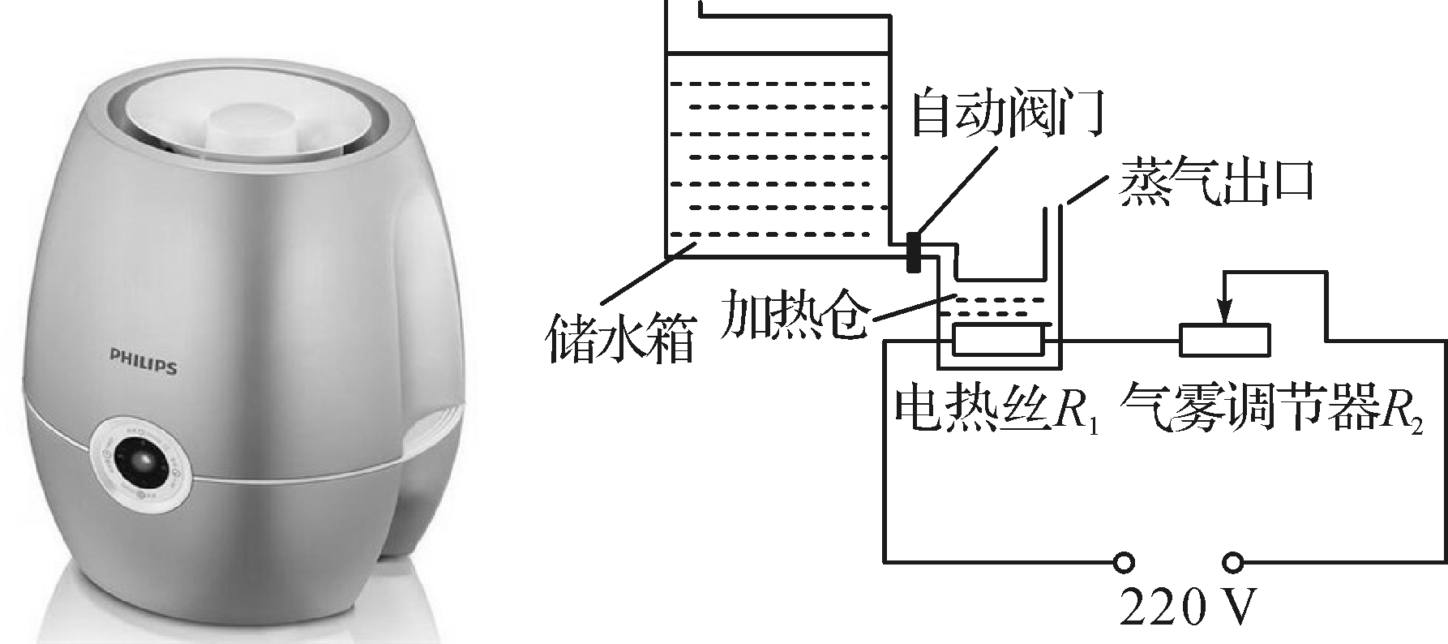

【答案】（1）1210Ω（2）30cm³（3）10W
【解析】
解：(1)R₁＝＝＝1 210 Ω
(2)V＝＝＝30 cm³
(3)Q＝cmΔt＝4.2×10³ J/(kg·℃)×0.03 kg×(100 ℃－20 ℃)＝1.008×10⁴ J
W＝＝＝1.2×10⁴ J t＝＝＝300 s
(4)U_{1实}＝＝＝110 V
U_{2实}＝U－U_{1实}＝220 V－110 V＝110 V I_{实}＝＝＝ A P_{2实}＝U_{2实}I_{实}＝110 V× A＝10 W
例9：(2017龙岩质检)某电动公交车的部分数据如图所示。
整车质量(空车质量) | 1.32×104 kg
一次充电续驶里程  (某一速度匀速行驶) | 180 km
电池总电压 | 400 V
电池总容量 | 250 A·h
当该公交车电池储存的能量降低到充满电时的10%以下时，就需要再次充电。求：
(1)该公交车完成一次充电续驶里程(某一速度匀速行驶)180 km中，若消耗的电能都用于水平行驶做功，则该车行驶时受到的阻力有多大？
(2)公交车站充电桩给公交车充电的功率为4×104 W，则若该公交车进站时还剩20%的电能，此时进行充电，充满一次电要多长时间？
(3)该公交车的运行线路没有明显的上下坡，运行1趟(从始发站到终点站)全程20 km。经测算，公交车以某一速度行驶运行1趟，因停车需损失4×10⁶ J的电能。则该车充满一次电最多能跑几趟该公交线路？
(4)实际情况下，该公交车在其运行线路上连续可行驶路程比第(3)问的计算结果更大还是更小？
[提示：①电池容量是指电池存储电量Q的大小。若电池容量是250 A·h，如果以25 A的电流给电池放电，那么该电池可以持续工作10 h(250 A·h/25 A＝10 h)，(Q＝It)；
②从始发站到终站点算1趟，再从终点站返回始发站算第2趟]
【答案】（1）1800N（2）2h（3）8趟 （4）更小。
【解析】
解：(1)UIt×(1－10%)＝Fs＝fs所以可得：400 V×250 A×3 600 s×0.9＝f×1.8×105 m 可得出：f＝1 800 N
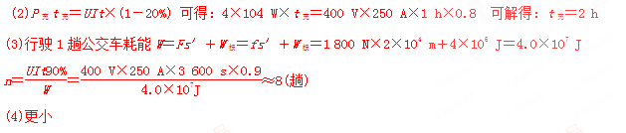
例10：(2017甘肃)母亲为了给小林增加营养，买了一台全自动米糊机，如图(甲)所示。米糊机的主要结构：中间部分是一个带可动刀头的电动机，用来将原材料粉碎打浆；外部是一个金属圆环形状的电热管，用来对液体加热。如图(乙)所示是米糊机正常工作时，做一次米糊的过程中，电热管和电动机交替工作的“P－t”图像。表格内是主要技术参数。请问：
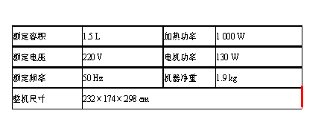
(1)米糊机正常工作时的电热管中的电流是多大？(计算结果保留两位小数)
(2)米糊机正常工作时做一次米糊，消耗的电能是多少？
(3)米糊机在正常工作状态下做一次米糊，若各类原材料和清水总质量为1.5kg，初温为20℃，米糊沸腾时温度是100℃，电热管的加热效率是多少？(已知原料和清水的混合物的比热容及米糊的比热容均为4.0×103 J/(kg·℃)，计算结果保留百分数整数)
【答案】（1）4.55 A（2）5.556×10⁵ J（3）89%
【解析】
解：(1)由P＝UI得，I＝＝≈4.55 A
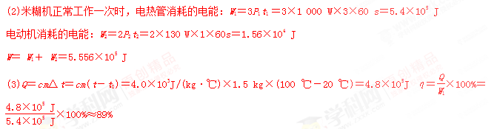三：典型练习部分：
1：（2017邵阳中考）孝顺的芳芳为了让奶奶在冬天方便取暖，她用自己的零用钱为老人家买了个烤火用的电热箱，电热箱的规格如下表：
额定电压（V） | 220V
额定功率（W） | 440
频率（Hz） | 50
（1）电热箱内发热丝的电阻；（2）正常工作0.5h,电热箱消耗的电能；（3）一天，芳芳断开家中其它用电器，只接通电热箱，发现家中如图所示的电能表的转盘在5min内转了100转，电热箱的实际功率是多少？
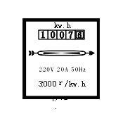
2：(2018河北中考模拟试题)电铬铁使用前需要一定的预热时间，因而若暂时不用，也要接在电源上，这样即费电又会造成烙铁头氧化而不易沾锡，小明将一把标有：“220V、55W”的电烙铁与一只灯泡(灯丝在预热状态下电阻为495Ω)连成如图所示的电路，S断开，电烙铁处于预热状态，闭合S，电烙铁很快达到焊接温度，求：⑴预热状态下，电烙铁消耗的功率是多少瓦？
⑵预热状态下整个电路消耗的功率是电烙铁正常工作时消耗功率的百分之几？
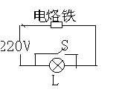
3：(2017河北中考模拟试题)小刚家新买了一台电热水器，铭牌上部分数据如下表所示，求：⑴电热水器正常工作时的电阻与电流？
⑵若在用电高峰时电路上的实际电压只有200V，热水器把满箱水从25⁰C加热到35⁰C需要38.5分钟，则热水器在加热过程中的效率多少？(1L=1dm³，电阻不随温度变化)
型号 | FCD-H40
容积 | 40L
额定电压 | 220V
额定功率 | 1.1kw
额定内压 | 0.75Pa
额定最高温度 | 75⁰C
4：(2017福州适应性训练)如图所示是某型号电压力锅工作电路简图，下表是其部分参数。接通电路后，开关S自动与触点a、b接通，1挡加热器开始加热。当锅内混合物质温度达到102 ℃时，开关S自动与a、b断开，并与触点c接通，2挡加热器工作，此时锅内混合物质温度不变，保持锅内压强不变，进入保压状态。现将质量为2.0 kg、初温为36 ℃的混合物质放入压力锅中，接通电路使其正常工作20 min。假设加热器产生的热量全部被混合物质吸收，混合物质的比热容为c＝4.0×10³ J/(kg·℃)。问：
额定电压/V | 220
1挡加热器额定功率/W | 550
2挡加热器额定功率/W | 110
保压温度/℃ | 102
最大容积/dm3 | 3
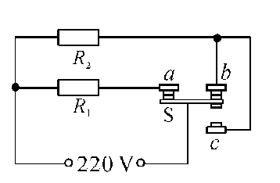
(1)R1的阻值是多少？ (2)电压力锅加热多少时间后开始保压？
5：(河北中考试题)小明家买了一台电烤箱，有低、中、高三个档位的发热的功率。如图是其内部简化的电路图，开关S₁可分别与触点a、b接触。已知：R₁=48.4Ω，R₂=96.8Ω，电源电压不变，请分析和解答以下问题：⑴当开关S₁置于a端，S₂闭合时，电烤箱处于_____档位；当开关S₁置于b端S₂断开时电烤箱处于___档位；(选填“高”“中”“低”)
⑵电烤箱在中档位工作时，消耗的电功率是多少？
⑶电烤箱在高档位工作时，对食物加热6分钟，消耗的电能是多少？
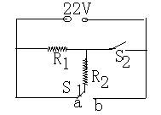
6: (2017厦门双十中学二模)如图甲为升降机电路的部分原理图。电源电压恒为6 V，R₀为定值电阻，电压表量程为0～3 V，压敏电阻R₁的阻值与所受压力大小的关系如图乙所示。
(1)压敏电阻不受压力时，电压表示数为2 V，通过定值电阻R₀的电流为多少？
(2)在电路正常工作时，此压敏电阻能承受的最大压力为多少？
(3)在不改变电表的条件下，要增大压敏电阻的承压范围，应如何调整？(写出一条)
(4)若在升降机底板上放置一个物块，静止时电压表示数为U₀，当升降机加速上升时，电压表示数 U₀(选填“大于”“等于”或“小于”)。
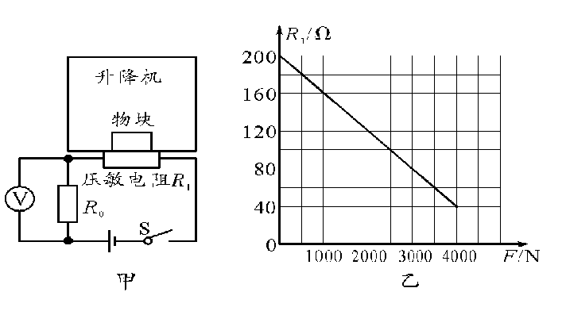
7：（ 2017浙江中考）最近我市出现了许多共享电动汽车，这种新型低碳的交通工具，深受市民喜爱，某品牌电动汽车的部分参数如下表所示，请回答：
电池容量（kW.h） | 22
车载充电器输入电压（V） | 220
车载充电器输入电流（A） | 16
电能转化机械能的效率 | 70%
（1）如下图1所示，租车时，租赁者只要将租车卡靠近电动汽车上的感应器，感应器即能读取租车卡中的信息，将车解锁，刷卡所用的原理是： 。

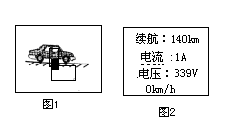
（2）某次启动后，汽车显示屏上出现了如图2所示的信息，求：此时电动汽车的输出功率为多少W？
（3）根据表中的数据，将已经耗完电能的电流充满，理论上需要多少时间？充满电后，该车在水平地面上匀速行驶的最大距离为140km，则行驶时该车受到的阻力为多少N？
8：(2017泉州质检)某种电子秤的构造及工作原理电路如图所示，其中R0为定值电阻，R₁为压敏电阻，R1的阻值与所受压力之间满足关系式F＝－5R₁＋1 210(关系式中压力F的单位是N，电阻R1的单位是Ω)，电子秤称量由量程为0～3 V的电压表改装而成。已知：定值电阻R0的阻值为30 Ω，空载时R₁的阻值为240 Ω，电源电压保持9 V不变。求：
(1)空载时电压表的示数为多少？
(2)电子秤的最大称量值为多少千克？
(3)若要使电子秤的最大称量值变为100 kg，在不改变电源电压和电压表量程的情况下，R₀的阻值应变为多少？

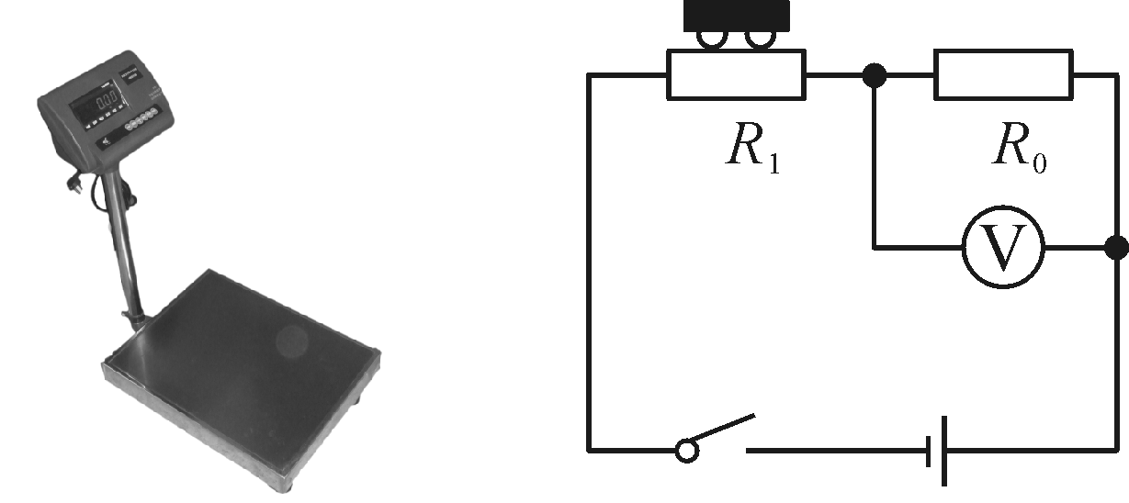

9：(2018中考模拟试题)饮水机是一种常见的家用电器，其工作电路可简化为如图所示的电路，其中S为一个温控开关，当S接b时饮水机正常工作，将水迅速加热，当水达到一定温度时开关自动切换到a，饮水机处于保温状态，若饮水机正常工作时发热板的电功率为550W，而保温时发热板的功率是正常工作功率的0.1倍，求电阻R₁？

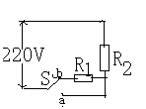
10：(石家庄二十入中中考模拟试题)小明把一个标有“220V，1000W”的热得快(电热器)放于保温瓶内，把水烧开，如图所示求：⑴该“热的快”正常工作时的电阻？
⑵若保温瓶的容积为2.5L，将一满瓶20⁰C的水烧开需要吸收多少热量？
⑶如果该“热的快”烧水的热效率为84%，用它烧开一满瓶水需要多少时间？
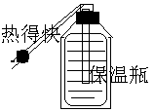
11：(201 7河北盐山第二中学三模试题)如图是家用电饭锅的简化电路示意图，S₁是限温开关，靠手动闭合，当温度达到103⁰C时自动断开，不能自动闭合。S₂是自动开关，当温度超过80⁰C时自动断开，温度低于70⁰C时自动闭合。电阻R₂阻值是1886Ω，R₁是工作电阻，阻值为50Ω，锅中放好适量的米和水，接入家庭电路，闭合手动开关S₁后，电饭锅就能自动煮好米饭并保温求：
⑴加热过程中电饭锅消耗的电功率P₁多大？
⑵保温过程中电饭锅消耗的电功率P₂在哪两个值之间跳动？
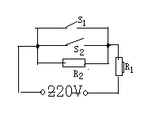
12：(沈阳中考 )小明家新安装了一台电热水器，电热水器的铭牌如图所示，若自来水的温度为10⁰C，充满水后小明将调温开关调到如图乙所示的位置，接通电源，加热指示灯亮，达到设定的温度时加热指示灯熄灭，请你帮助小明回答下列问题：
⑴加热指示灯从亮到熄灭的过程中，热水器中的水一共吸收了多少热量？
⑵若不考虑能量损失，从接通电源到指示灯熄灭需要多少时间？
⑶若实际经过2h30min，指示灯才熄灭，则热水器的效率是多少？{C_{水}=4.2×10³J/(kg.⁰C)}
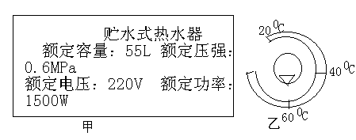
13：（2018北京中考模拟试题）星期天，小聪和小明根据课本中有关“综合实践活动”的要求与提示，找来了“12V、12W”的灯泡，电压恒定为12V的电源，开关，导线，以及几个阻值相同的电阻，自制了一个亮度可调节的小台灯，其电路如图所示，假设灯泡的电阻为R_{L}，且阻值不因温度而发生变化，已知R₁=R₂=R₃=R_{L}/3，在调节开关从”O””到“3”档的过程中：⑴灯泡的亮度将如何变化？写出分析依据
⑵灯泡两端的最小电压是多少？灯泡功率的调节范围是多少？
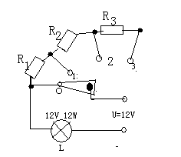
14：（2018河北沧州市中考模拟试题）某同学设计了一种如图所示的可调亮度的台灯，当开关S扳向触点“1”时，灯正常发光，已知灯的规格为“220V、100W”，电源电压为220V，当开关S分别扳向“1”、“2”、“3”、时电灯亮度随之发生变化，问⑴当开关S板向“2”时灯泡消耗的功率为81W，则灯泡中的实际电流及电阻R₁的阻值？⑵当开关S扳向“3”时发现灯变的更暗，则电阻R₂与R₁哪个阻值大？为什么？
⑶指出该同学设计的调光电路有什么缺陷？画出一种改进的电路图。
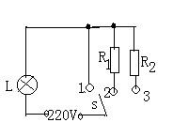
15：(2018北京中考模拟试题)电冰箱在压缩机工作时才消耗电能，将一台冰箱单独接入照明电路，电路中的电能表上标有“3000r/ kW.h”字样，测得该压缩机连续工作10min时，电能表表盘中的转盘转过了75转，求：⑴压缩机的功率？
⑵若该电冰箱每天耗电1.2kW.h，设压缩机每次连续工作时间均为15min，并且每次连续工作后间歇时间也相同，则该电冰箱每次间歇可能是多少min？(保留整数)
16：（2018河北中考预测试题）文韬同学的玩具电动车上，有一微型直流电动机，从消耗电能方面看，其内部可等效为如图所示电路，当电动机不转时，相当于开关S置于“1”；当电动机正常工作时，相当于开关S置于“2”，电阻R₁为线圈电阻，它的功率为发热功率；电动机对外做功的功率可用电阻R₂的功率代替。 ⑴当给它加0.3V电压时，电动机不转，电路中的电流为0.3A求电阻R₁阻值？
⑵当给它加3V电压时电动机正常工作，电路中电流为0.4A，求电动机对外做功的功率及电动机发热功率？
⑶当给它加3V的电压时电动机被卡住(电动机不转)时，求此时发热功率？
⑷比较⑵、⑶两个发热功率，你认为电动机正常工作时若被卡住，对电动机会产生什么危害？
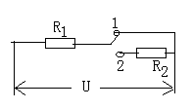
17：（2016山东威海中考）如图是某型号电动轮椅工作原理示意图．开关S₁和S₂由绝缘操纵杆控制，能同时接“1”或接“2”，向前推操纵杆时轮椅前进且能调速，向后拉操纵杆时轮椅以恒定速度后退．已知蓄电池的电压为24V保持不变，R₂的阻值为10Ω，电动机的额定功率为100W，额定电压为24V．请解答下列问题：（1）当开关S₁和S₂同时接 时，电动轮椅前进；电动轮椅既能前进又能后退，是因为电动机线圈中电流的 能够改变．（2）当电动轮椅后退时，电流表示数为1A，此时电动机的实际功率是多少？（3）当电动机以额定功率工作时，电动轮椅在水平路面上匀速前进的速度为2m/s，若此时电动机消耗的电能有75%转化为电动轮椅前进的机械能，此时电动轮椅受到的阻力是多大？
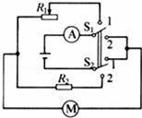
18:（2018河北中考模拟试题）随着经济水平的不断提高，小汽车越来越多地走进了我市普通家庭。下表为小军家小汽车的相关数据：
水箱装满水后总质量：1600kg | 额定功率：100kW
车轮与地面的总接触面积：8.0×10⁻²m² | 水箱容量：5L
（1）汽车发动机是汽油机，从能源可否再生角度来看，汽油是 能源。
（2）汽车启动时，需将钥匙插入钥匙孔内并旋转（相当于闭合开关），请你用笔画线代替导线将轿车的启动原理图连接完整。
（3）汽车上的散热器用水作为冷却剂，这是利用了水的较大的性质，当水箱装满水，水温升高20℃时，求水吸收的热量。（c_{水}=4.2×10³J/（kg℃））
（4）该车静止在水平地面上时，求对地面的压强。（g=10N/kg）
（5）假若该车在水平路面上以40 kW的功率匀速行驶10min，消耗汽油1.5 kg，求小汽车发动机的效率。（q_{汽油}=4.6×10⁷J/kg）
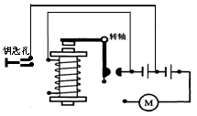
19：（2017－2018盐山二中期末试题）小明家电热吹风机的名牌如图甲所示，它的工作原理如图乙所示由于使用了多年，吹风机中的电热丝明显氧化导致它的电阻发生了变化，电动机性能仍保持不变，为了准确测量氧化电热丝的实际电阻值，小明在家中把该吹风机单独接入家庭电路并使它吹热风，发现电能表的转盘6分钟内转过132圈，电能表规格如图丙所示求（1）氧化电热丝的实际电阻值是多少？
（2）为恢复电热吹风机的铭牌功率，应与氧化电热丝串联还是并联一段新电热丝？
（3）新电热丝的阻值是多少？
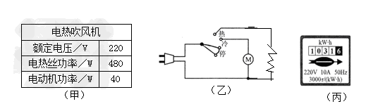
20：(2017黔东南州)如图所示是XX型“220 V 1 000 W”电饭煲的原理图，它有高温和保温两挡，通过单刀双掷开关S进行调节，R₀为电热丝。当开关S接高温挡时，电路的功率为1 000 W；当开关S接保温挡时，电路的总功率为22 W，求：(1)电饭煲在高温挡时，开关S应与哪个触点连接？
(2)电热丝R0的阻值多大？(3)当电饭煲在保温挡时，实际电流多大？保温5 min，电热丝R₀消耗的电能为多少？
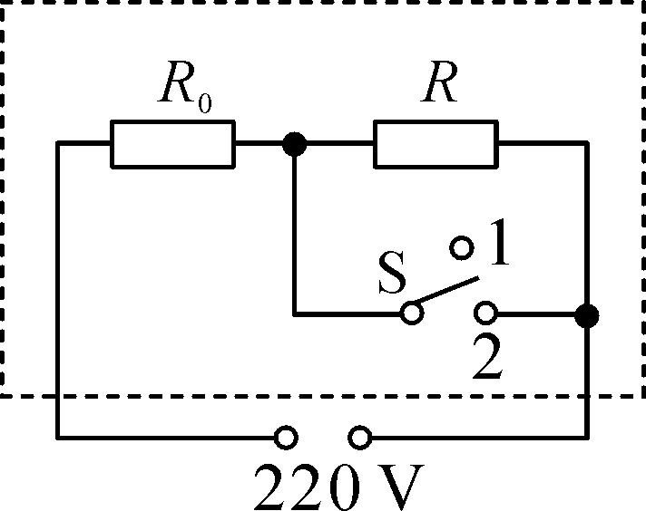
四：典型练习题答案与解析：
1：【答案】（1）110Ω（2）7.92×10⁵ J（3）400W
【解析】
（1）电热箱内发热丝的电阻：R=U_{额}²/P_{额}=（220V）²/440W=110Ω。
（2）正常工作0.5h,电热箱消耗的电能W=P_{额}t=0.44kw×0.5h=0.22kW.h(或W=P_{额}t=440W×0.5×3600 s =7.92×10⁵ J.
(3)W_{实}=(1kW.h/3000)×100=1kW.h/30，又因为t=5min=1h/12，则P_{实}=W_{实}/t₁=(1kW.h/30)/h/12=0.4kW=400W。
2：【答案】（1）22.528（2）64%
【解析】
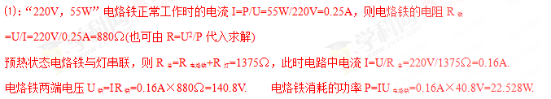⑵：整个电路消耗的功率P=IU_{总}=0.16A×220V=35.2W，.预热状态下整个电路消耗的功率与电烙铁正常工作时消耗功率百分比为P_{总}/P_{电烙铁正常}=35.2W/55W=64%.
3：【答案】（1）44Ω，5A （2）80%
【解析】
⑴：由R=U²/P代入表中额定电压与额定功率值可得电热水器正常工作时的电阻R=（220V）²/1100W=44Ω，正常工作时的电流I=P_{额}/U_{额}代入表中已知数据I=1100W/220V=5A
.⑵把整壶水加热10⁰C吸收的热量Q_{吸}=CρV△t代入上述已知数据可得水吸收的热量Q_{吸}=4.2×10³J /kg.⁰C ×1.0×10³kg/m³×40×10⁻³m³×10⁰C=1.68×10⁶J，此过程中电热器放出的热量Q_{放}=(U_{实}²/R)t×60s=2.1×10⁶J则热水器加热过程中的效率η=（Q_{吸}/Q_{放}）×100%代入已知数据可得η=80%.
4：【答案】（1）110 Ω（2）16 min
【解析】
解：(1)1档加热时，R₁消耗的电功率：P₁＝P_{加热1}－P_{加热2}＝550 W－110 W＝440 W
R₁＝＝＝110 Ω
(2)Q_{吸}＝cm(t₂－t₁)＝4.0×10³ J/(kg .℃)×2 kg×(102 ℃－36 ℃)＝5.28×10⁵ J
因加热器产生的热量全部被混合物质吸收，W＝Q_{吸}＝5.28×10⁵J 故加热时间t₁＝＝＝960 s＝16 min
5：【答案】（1）高，低（2）1000W（3）5.4×10⁵J.
【解析】
⑴：当开关S₁置于a端S₂闭合时两个电阻并联，此时电路中电阻最小由电热Q=(U²/R)t知：此时电路中产生的热量最多，所以此时电烤箱为“高温档”；当开关s置于b端S₂断开时两个电阻串联此时电路中电阻最大，由上述公式知此时电烤箱产生的热量最少，所以此时处于“低档位”。
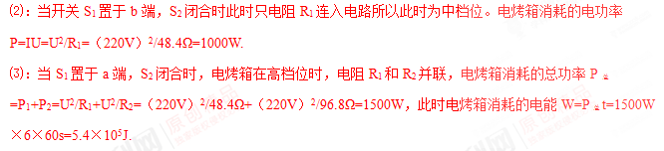6：【答案】（1）0.02 A （2）2 500 N (3) 减小电源电压，减小定值电阻阻值，再串联一个定值电阻R等。 4) 大于
【解析】
解：(1)当F＝0 N时，由图乙得R₁＝200 Ω；
U₁＝U－U₀＝6 V－2 V＝4 V;
I＝I₁＝＝＝0.02 A
(2)R₀＝＝＝100 Ω 当U₀＝3 V时：I₁＝I₀＝＝＝0.03 A，U₁＝U－U₀＝6V－3V＝3 V
R₁＝＝＝100 Ω由图乙得：F_{max}＝2 500 N；
(3)减小电源电压，减小定值电阻阻值，再串联一个定值电阻R等。
(4) 大于
7：【答案】（1）电磁感应（2）339W（3）396N。
【解析】
（1）电磁感应。
（2）根据P_{输出}=UI=339V×1A=339W。
（3）P_{输入}=UI=220V×16A==3520W=3.52kW,又由表中信息，电池容量为22kW.h 所以t=W/P_{输入}=22kW.h/3.52kW=6.25h。则W_{机}=W_{电}×70%=22kW.h×3.6×10⁶J/kW.h×70%=5.544×10⁷J .
因为汽车是匀速行驶所以f=F=W_{机}/s=5.544×10⁷J/1.4×10⁵m=396N.
8：【答案】（1）1V（2）90kg（3）20Ω
【解析】
解：(1)R＝R₀＋R₁＝30 Ω＋240 Ω＝270 Ω
I＝＝＝ A U₀＝IR₀＝ A×30 Ω＝1 V
(2)当空载时R₁＝240 Ω则G_{盘}＝F＝－5×240＋1 210＝10 N
当U₀＝3 V时，电子秤的测量值m最大，U₁＝U－U₀＝9 V－3 V＝6 V
I₁＝I₀＝＝＝0.1 A R₁＝＝＝60 Ω F＝－5×60＋1 210＝910 N
m＝＝＝90 kg
(3)F＝G_{盘}＋m₁g＝10 N＋100 kg×10 N/kg＝1 010 N R₁′＝＝＝40 Ω
I₀′＝I₁′＝＝＝0.15 A R₀′＝＝＝20 Ω
9：【答案】792Ω
【解析】
当饮水机正常工作时只电阻R₂连入电路，R₂=U²/P=（220V）²/550W=88Ω.，而保温时电阻R₁与R₂串联此时电路中的总功率P_{总}′=0.1×550W=55W，此时二者总电阻R_{总}=U²/ P_{总}′=（220V）²/55W=880Ω，
所以R₁=880Ω-88Ω=792Ω..
10：【答案】（1）48.4Ω （2）8.4×10⁵J (3) 1000s
【解析】
⑴热得快正常工作时的电阻R=U²/P=（220V）²/1000W=48.4Ω
⑵2.5L=2.5×10⁻³m ³将此瓶水烧开吸收的热量Q_{吸}=Cm△t(m=ρV)代入已知数据可得：Q_{吸}=8.4×10⁵J
⑶由题意知“热得快”烧水的热效率η=Q_{吸}/W可得：8.4×10⁵/Pt=84%，因为用电器的功率P为1000W所以可得：t=8.4×10⁵/1000W×0.84=1000s
11：【答案】（1）968W（2）电饭锅保温时消耗的功率在25W—968W之间跳动。
【解析】[
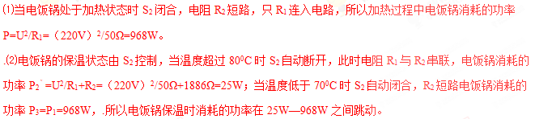12：【答案】（1）1.155×10⁷J（2）7700s (3) 85.6%.
【解析】
分析与解答：
⑴电热水器充满水的体积V=55L=55×10⁻³m³则m=ρV得此时水的总质量m=ρV=55kg.则水吸收的热量Q_{吸}=cm(t-t₀)=4.2×10³ J/(kg.⁰C)×55kg×(60-10) ⁰C =1.155×10⁷J。
⑵因不考虑热损失则电流做的功W=Q_{吸}=1.155×10⁷J，因为P=W/t所以整个过程中需要的时间，t=W/P=1.155×10⁷J/1500W=7700s。
⑶因实际所用的时间t₂=9000s则电流在这段时间内所做总功W₂=P×t₂=1500W×9000s=1.35×10⁷J。则热水器的效率η=（W₁/W₂）×100%=（1.155×10⁷J/1.35×10⁷J）×100%=85.6%.
13：【答案】（1）亮度变暗,分析依据见解析部分。（2）
【解析】
分析与解答：
⑴当开关从“O”到“3”的过程中串联的总电阻增加则R_{总}增加，由I=U/R知：当电源电压不变而总电阻增加时电路中总电流减小则由P_{灯}=I²R_{L}可知灯泡的亮度变暗。[来源:Zxxk.Com]
⑵当调节开关到“3”时三个电阻与电灯串联，此时灯泡两端的电压最小设为U₂此时电路中总电阻R_{总}=R₁+R₂+R₃+R_{L}=2R_{L}，又由公式R_{L}=U_{灯}²/P_{灯}=（12V）²/12W=12Ω，所以此时电路的总电阻R_{总}=24Ω，此时电路中最小电流I_{小}=U_{总}/R_{总}=12V/24Ω=0.5A；则此时灯泡两端最小电压U₂=I_{小}R_{L}=0.5A×12Ω=6V，则灯泡的最小功率P_{小}=I_{小}²R_{L}=(0.5A)²×12Ω=3W，而当开在“O”处时，只有灯连入电路，即灯的最大功率为12W所以，由此可知灯泡的调节范围是12W－3W.
14：【答案】（1）0.41A, 54Ω（2）R₂＞R₁（3）此电路的缺陷：电路不能断开。改进，加一个开关或设计一个断路接点，设计的改进电路图见解析部分。
【解析】
分析与解答：
⑴电灯的电阻R_{L}=U_{额}²/P_{额}=（220V）²/100W=484Ω，当开关板向“2”时灯L与电阻R₁串联，因此时电灯的实际功率为81W，则此时灯两端的实际电压由公式P_{实}²=U_{实}²/R可得此时电灯两端的实际电压U_{实}=198V，此时电路中的电流I′＝P_{L}/U_{L实}=81W/198Ω=（9/22）A≈0.41A，电路的总电阻R=U/ I′=22V/0.41A≈538Ω,则电阻R₁=538Ω－484Ω=54Ω,
⑵当开关板向“3”时灯与R₂串联，既然灯变暗，必是灯的实际功率变小，则电路中总电阻必变大，所以电阻R₂＞R₁.
⑶此电路的缺陷：电路不能断开。改进，加一个开关或设计一个断路接点，如下图所示。
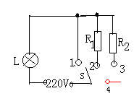
15：【答案】(1)150W (2)29－31
【解析】
分析与解答：
⑴“3000r/KW.h”表示每消耗1千瓦时的电能电能表转盘转3000转，当在10分钟内转盘转了75转时，则压缩机消耗的电能为75r/3000r/KW.h =0.025k.W.h=0.025×3.6×10⁶J=9×10⁴J,则压缩机的功率P=W/t==9×10⁴J/600 s=150W.
.⑵根据W=Pt，电冰箱压缩机连续工作15min消耗的电能为W₂=Pt₂=150W×15×60s=1.35×10⁵J;则每天压缩机启动的次数等于一天消耗的总电能除以每次工作15min消耗的电能所以24h压缩机工作次数n=1.2 k.W.h×3.6×10⁶J/kW .h/1.35×10⁵J =32(次)；则每天电冰箱压缩机停机的次数最少为n₁=31次，最多为n₂=33次。则24h内电冰箱压缩机的间歇时间T_{总}=t_{全}-t_{工作}=24h－(1/4)×32=16h=960min；故压缩机的最长间歇时间为t₁=T/n₁=960min/31≈31min，正常间歇时间为t₂=T/n=960min/32≈30min，最短间歇时间t₃=T/n₂=960min/33≈29min. 则该电冰箱每次间歇可能是29－31min.
16：【答案】(1) 1Ω，（2）1.04W，0.16W （3）9W （4）因P₃比P₁大的多，因此电动机正常工作时被卡住其发热功率大大提高，若不及时切断电源，会使电动机温度很快升高，极易烧坏电动机。
【解析】
分析与解答：
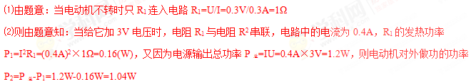.⑶当给它加3V的电压且电动机卡住时相当于开关接1，因R₁=1Ω，此时发热功率P₃=U²/R₁=（3V）²/1Ω=9W。⑷因P₃比P₁大的多，因此电动机正常工作时被卡住其发热功率大大提高，若不及时切断电源，会使电动机温度很快升高，极易烧坏电动机。
17：【答案】（1）1，方向（2）14W （3）此时电动轮椅受到的阻力是37.5N。
【解析】
解：（1）由题轮椅前进且能调速，故前进电路中应有可以控制电路中的电流的装置，即滑动变阻器且与电动机串联在电路中．由电路图可知，此时开关S₁和S₂都接1；轮椅后退时，轮椅以恒定速度后退，即电动机应与R₂串联，此时电流方向与前进时相反，由电路图可知，此时开关S₁和S₂都接2．则电动轮椅既能前进又能后退，是因为电动机线圈中电流的方向能够改变．
（2）当开关接1、2时，R₂与电动机串联，由欧姆定律可得：电阻R₂两端的电压为：U₂=IR₂=1A×10Ω=10V则由串联电路的电压规律可得：电动机两端的电压为：U_{电}=U﹣U₂=24V﹣10V=14V，则电动机的实际功率为：P_{实}=U_{电}I=14V×1A=14W；（3）电动机的机械功率P_{机}=P₀η=100W×75%=75W，由P===Fv可得，牵引力F_{牵}==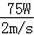=37.5N，因为匀速运动，故阻力f=F_{牵}=37.5N．
答：（1）1；方向；（2）此时电动机的实际功率是14W；（3）此时电动轮椅受到的阻力是37.5N．
18：【答案】(1)不可再生 (2) 见解析部分 (3)比热容，4.2×10⁵J（4）2×10⁵Pa (5)34.8%
【解析】
试题分析：（1）汽油在短期内不能从自然界中得到补充，是不可再生能源；
(2)钥匙孔与一节电池，电磁铁组成控制电路，电动机与总电源组成工作电路，电路连接如图所示：
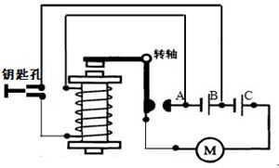
（3）汽车散热器用水作为冷却剂，是利用了水的比热容较大的性质；
水的质量：m=ρV=1×10³kg/m³×5×10⁻³m³=5kg，水吸收的热量：Q_{吸}=cm△t=4.2×10³J/（kg•℃）×5kg×20℃=4.2×10⁵J．
（4）汽车对地面的压力：F=G=mg=1600kg×10N/kg=16000N，s=8.0×10⁻²m²，汽车对地面的压强：P=F/S=16000N/0.08m²=2×10⁵Pa.
（4）电路连接如图，钥匙孔与一节电池、电磁铁组成控制电路，电动机与总电源组成工作电路．
（5）小汽车以额定功率匀速直线行驶10min牵引力所做的功
W=Pt=4×10⁴W×10×60s=2.4×10⁷J，完全燃烧1.5kg汽油放出热量
Q_{放}=mq=1.5kg×4.6×10⁷J/kg=6.9×10⁷J，小汽车发动机的效率为：
19：【答案】（1）121Ω （2）并联 （3）605Ω
【解析】
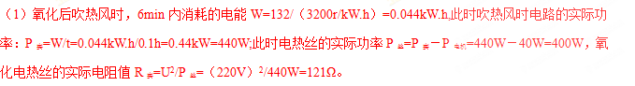（2）吹风机正常工作时，P_{热}=480W，电阻丝的阻值R=U²/P_{热}=（220）²/480W=100.8Ω<121Ω,因并联电路电阻越并越小，且小于任何一个分电阻，串联电路电阻越串越大，大于任何一个分电阻，所以为恢复电热吹风的名牌功率，应与氧化电热丝并联一段新电热丝。
（3）因为R_{并}=R₁R₂/R₁+R₂代入R=100.8Ω和R₁=R_{实}=121Ω则可解得R₂=R_{新}=605Ω。
20：【答案】（1）开关S应与触点2连接（2）48.4Ω（3）145.2J
【解析】
解：(1)当电饭煲在高温挡时，根据P＝可知，在电压U保持不变的情况下，总电阻R应该较小，所以开关S应与触点2连接。
